新北市立溪崑國民中學105學年度第一學期第三次定期評量自然科試卷
七年級 班座號 姓名

1. 關於淋巴循環系統的敘述，下列何者錯誤？
(A)血漿由微血管滲到細胞間，稱為組織液 (B)組織液流入淋巴管，即稱為淋巴
(C)淋巴結內含有白血球，可以過濾並清除病原體 (D)淋巴系統可回收組織液，最後直接流回心臟
2. 下列何者不是淋巴循環系統的功能？
(A)維持血液組成的穩定 (B)阻止病原體蔓延 (C)運送氧氣 (D)協助養分的吸收
3. 下列植物的感應，哪一項和體內的「生長素」有關？
(A)根的向地生長 (B)含羞草的觸發運動 (C)植物的開花 (D)植物的睡眠運動
4. 含羞草的小葉受碰觸時，便立刻閉合，此快速的反應與下列何者有關？
(A)地球引力的刺激 (B)光照時間的長短 (C)葉柄基部所含水分的多少 (D)植物分泌激素的多少
5. 世坤欲研究環境因子對植物生長的影響，在牆壁上設立一個裝置，裝置內的幼苗種植在以鐵絲固定的濕棉花上，並在地
上放置光源照射此幼苗。經一段時間後，幼苗會朝著固定的方向生長，如附圖所示。下列何者可解釋此現象？
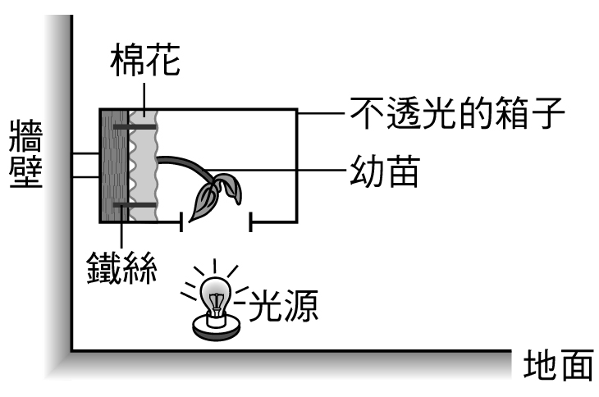
(A)莖背地的效應大於向光的效應 (B)莖向光的效應大於背地的效應
(C)莖向地的效應大於背光的效應 (D)莖背光的效應大於向地的效應
※下文是哲宇的假日同學會快樂遊！請根據(圖一)和(圖二)的代號回答6-15題
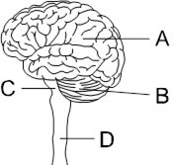(圖一)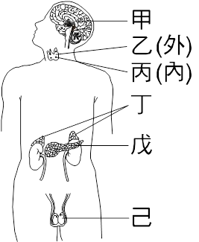(圖二)
6. 週六的早晨風和日麗，哲宇懷著緊張又興奮的心情出門。他感覺心跳加快，血管擴張，臉部發紅。這樣的反應是受到哪
種內分泌腺的影響？(A)甲 (B)乙 (C)丁 (D)戊
7. 騎著腳踏車，他努力保持平衡，並愉快吹著口哨。人體的平衡中樞是指(A) A (B) B (C) C (D) D
8. 哲宇愈騎愈快，呼吸心跳也愈來愈快。呼吸心跳的快慢是受到 (A) A (B) B (C) C (D) D 的控制。
9. 巷口突然衝出一輛車，他看到了趕快煞車，幸好只是虛驚一場。「看到車子」是因為訊息傳到 (A) A (B) B (C) C (D) D
而產生的感覺
10. 一路上，耀眼的陽光讓他禁不住眨眼。眨眼是受到 (A) A (B) B (C) C (D) D 的控制。
11. 不久，他到達餐廳見到老同學。哇！「巨人小華」他比以前更高了！雖然只有14歲，卻已經199公分了。小華長得特
別高大是受到哪種內分泌腺的影響？(A)甲(B) 丁(C) 戊(D) 己
12. 而國軒的聲音變了，有明顯的喉結，連鬍鬚都長出來了呢！這是受到哪種內分泌腺的影響？(A)甲 (B) 乙 (C) 戊 (D) 己
13. 原本胖胖的振毓，如今卻變得好瘦，眼球還突出呢！這可能是哪種內分泌腺異常所導致？(A)甲 (B) 乙 (C) 戊 (D) 己
14. 服務生端酥皮濃湯上來，韻芯不小心碰到熱碗，立刻將手縮回。她感到痛，立刻到洗手間沖冷水。畫線部分的反應控
制中樞分別是在(A) AB (B) DC (C) DA (D) AC
15. 一天當中，哲宇體內能使血糖和肝糖互相轉變的激素是由哪兩種內分泌腺所分泌？
(A)甲、乙 (B)乙、己 (C)丙、丁 (D) 丁、戊

16. (甲)呼吸 (乙)眨眼 (丙)騎腳踏車 (戊)手碰熱碗立即縮回 (己)吹口哨。以上的動作哪些屬於反射動作？
(A)甲乙戊己 (B)甲乙丁戊 (C)乙丁己 (D)甲乙戊
17. 鴻鈞的眼、耳、鼻、舌、皮膚等感覺器官，都能接受外界的刺激，是因為以上構造具有：
(A)動器 (B)受器 (C)感覺神經 (D)運動神經
18. 宗彥騎腳踏車時，「看到車子趕快煞車」，其神經刺激之傳導路徑是下列何者？
(A)眼→感覺神經→腦→運動神經→手 (B)眼→運動神經→腦→感覺神經→手
(C)眼→感覺神經→腦→脊髓→運動神經→手 (D)眼→手
19. 一天的生活中，神經系統和內分泌系統互相合作維持了若琪身體狀況的恆定，並應付環境的變化。下列有關神經系統
和內分泌系統的比較，何者錯誤？
種類  區別 | 神經系統 | 內分泌系統
(A)訊息傳遞方式 | 由神經元傳遞 | 由血液傳遞
(B)作用範圍 | 廣泛 | 局部
(C)作用時效 | 短暫 | 持久
(D)作用速率 | 迅速 | 緩慢

20. 下列有關姿妤體內的激素之敘述何者正確？
(A) 激素又稱酶 (B) 激素分泌後進入血液中運送
(C) 激素對人體的助益與分泌量成正比 (D) 分泌激素的細胞與受激素影響的細胞位置相同
21.芷菱雙眼凝視東方黃白色太陽一會兒，覺得眼睛有點酸，轉望西方天空後，感覺眼前一片藍黑色，請問是下列何種原因
造成？(A)西方天空有一片藍黑色烏雲 (B)視覺暫留及視覺疲勞的關係
(C)陽光光線太強，視覺神經受損 (D)眼睛酸，閉著眼休息所造成
22. 下列何種動物行為與化學物質或氣味無關？
(A)雌蛾吸引雄蛾 (B)狗在行走時，沿途小便留下記號 (C)螞蟻遷移時，引領同伴 (D)蜜蜂通知同伴食物位置
23. 附圖水盆中的渦蟲於光照2小時後，大多聚集在遮蓋物的下方，請問渦蟲表現出何種反應？這種反應屬於哪一種行為？ (A)趨性、學習行為 (B)向性、學習行為 (C)趨性、本能行為 (D)向性、本能行為
24. (甲)蜘蛛結網 (乙)蚊子朝捕蚊燈飛去 (丙)螞蟻築巢 (丁)小嬰兒牙牙學語 (戊)猩猩用工具抓螞蟻。上面的動物行為中
哪些是本能？(A)甲乙丙 (B)乙丙丁 (C)丙丁戊 (D)甲丁戊

※寒假，念祐和薏涵到臺北市立動物園遊玩。試回答下面的25-33題：
25. 念祐在動物園看到了：(甲)蛙 (乙)蛇 (丙)猩猩 (丁)烏龜 (戊)蜥蜴 (己)企鵝。屬於外溫動物的有哪些？
(A)甲乙丁 (B)乙丙戊 (C)甲乙丁戊 (D)丙己
26. 薏涵走著走著覺得很熱。她的身體會有哪些現象產生，藉以降低體溫？(甲)皮膚發紅 (乙)產生雞皮疙瘩 (丙)血管收縮
(丁)汗液增加 (戊)肌肉會顫抖。 (A)甲丁 (B)甲乙 (C)甲乙丁 (D)丙戊
27. 下列有關念祐對生物體溫恆定的敘述，何者錯誤？
(A)內溫動物對體溫調節有一定限度 (B)內溫動物體溫變化小，有助於酵素的活動
(C)蜥蜴腦部有體溫調節中樞 (D)蒸散作用可使植物降溫
28. 聞到動物便便的臭味，薏涵用手掐住鼻子閉氣，不久，卻憋不住氣而放開手，大口呼吸起來，這是因為其血液中的X
物質濃度升高刺激附圖中的Y部位。其中X物質及Y部位依序為：
(A)二氧化碳－甲 (B)氧－乙 (C) 氧－丁 (D) 二氧化碳－丙
29. (甲)肋骨上升 (乙)肋骨下降 (丙)橫膈上升 (丁)橫膈下降 (戊)胸腔變大 (己)胸腔變小 (庚)胸腔內壓力變大
(辛)胸腔內壓力變小。上列哪些是薏涵呼氣時的變化？(A)甲丁戊庚 (B)甲丁己庚 (C) 乙丙戊辛 (D) 乙丙己庚
30. 附圖表示念祐肺部的氣體交換，下列有關乙氣體的敘述，何者正確？
(A)會使氯化亞鈷紙呈粉紅色 (B)會使澄清石灰水變混濁 (C)會使混濁的石灰水變澄清 (D)會使血液呈鮮紅色

31. 在水生動物區的時候，薏涵觀察到青蛙必須生活在水池附近，其生理上的主要原因是：
(A)容易捕捉食物 (B)容易逃避敵害 (C)容易尋找伴侶 (D)體表皮膚無法防止水分散失，所以必須隨時保持潮溼
32. 逛了一天的動物園，他們兩個都又餓又渴，請問此時他們身體內的血液狀況為何？
(A)高血糖，血液濃度高 (B)低血糖，血液濃度高 (C)高血糖，血液濃度低 (D)低血糖，血液濃度低
33. 附圖表示念祐吃飽飯後體內血糖濃度的變化情形，則胰島素是在哪一個階段開始發生作用？(A) A (B) B (C) C (D) D

34. 植物也有提供氣體進出的構造，但不包括下列哪一個？(A)葉的氣孔 (B)根的表皮細胞 (C)樹幹上的皮孔 (D)葉的角質層
35. 有關人體器官與恆定性的維持，下列敘述何者正確？
(A)腎臟排除多餘的脂質及水 (B)肺臟排除二氧化碳及多餘的鹽
(C)肝臟調節血糖及鹽的濃度 (D)皮膚調節體溫及排出水、鹽及尿素
36一般而言，人體冬天與夏天的排尿量何時較多？造成的主要原因為何？
(A)冬天較多，因冬天排汗較少 (B)冬天較多，因冬天呼吸較多
(C)夏天較多，因為夏天排汗較少 (D)夏天較多，因夏天呼吸較多

※靜瑜攝取養分後，在體內發生了下列反應，試回答下列37-39題：
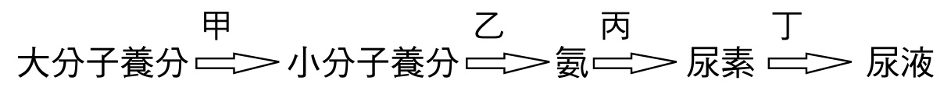
37. 靜瑜主要是攝取了哪種食物？ (A)海鮮 (B)白米飯 (C)蔬菜 (D)奶油
38. 上述哪一項反應能釋放出能量？ (A)甲 (B)乙 (C)丙 (D)丁
39. 有關上述反應所進行的位置，何者正確？ (A)甲－粒線體 (B)乙－小腸 (C)丙－肝臟 (D)丁－膀胱

40. 生物體將代謝的廢物排除體外的作用，稱為什麼？(A)排泄作用 (B)呼吸作用 (C)消化作用 (D)光合作用
41. 下列哪一項不是皮膚所能勝任的生理作用？(A)排泄廢物 (B)接受刺激 (C)調節體溫 (D)分泌激素
42. 下列何者不是肝臟的功能？(A)分泌膽汁 (B)將氨轉變為尿素 (C)儲存肝糖 (D)形成尿液
43. 附圖為人體的泌尿系統。關於此圖，下列敘述何者正確？
(A)甲功能若喪失可能使血液中廢物累積過多 (B)尿液在乙處過濾形成
(C)丙是人體內唯一有排泄功能的器官 (D)尿液中大部分的水分，會於丁處再吸收
44. (甲)駱駝排尿 (乙)毛毛蟲排便 (丙)人體排尿 (丁)草履蟲擴散 (戊)人體流汗。以上具有排除尿素功能的是：
(A)乙丙丁 (B)乙丙戊 (C) 甲丙戊 (D) 甲乙丙
45. 已知某株植物具有根、莖、葉等營養器官，也具有花、果實、種子等生殖器官。上述哪些器官的細胞具有分解葡萄糖
以產生能量的功能？
(A)僅營養器官才有 (B)僅生殖器官才有 (C)所有器官皆具有 (D)除葉以外的器官皆具有
46. 霆鈞利用已萌芽的綠豆進行實驗，裝置如附圖。若干小時後由漏斗倒入一杯清水，同時觀察石灰水的變化。下列何者
是實驗中倒入清水的目的？
(A)清洗錐形瓶 (B)將瓶內的氣體擠入試管中 (C)促使綠豆生長並快速產生氧氣 (D)促使綠豆生長並快速產生二氧化碳

※宛琳進行「人體呼出的氣體」實驗，裝置如附圖，請回答下列47-48題：
47. 請問她吸氣及呼氣時，需要分別用手緊壓A、B中哪一條橡皮管？ (A) A、B (B) B、A (C)都要壓 (D)都不要壓
48. 承上題，宛琳吸氣、呼氣數次後，發現甲瓶變混濁，乙瓶仍澄清，由這個結果可知呼吸作用：
(A)放出熱 (B)需要氧 (C)呼出二氧化碳 (D)呼出水蒸氣

※科學家要研究激素對血液中物質濃度的影響，在大白鼠身上分次靜脈注射激素X、Y及Z，並記錄注射前後血液中鈣及葡
萄糖的濃度變化。已知每次注射都有足夠的時間間隔，使激素不會彼此干擾。下表為此實驗的平均結果，請根據下表回
答49-50題：
 mmol／L：毫莫耳／公升
49. 有關注射上述不同激素前後，大白鼠血液中鈣或葡萄糖濃度變化的圖形，下列何者正確？
(A) 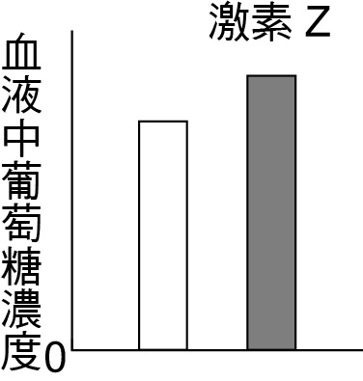 (B)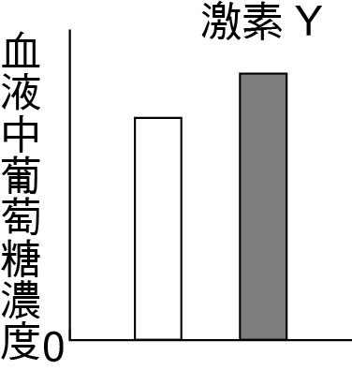 (C)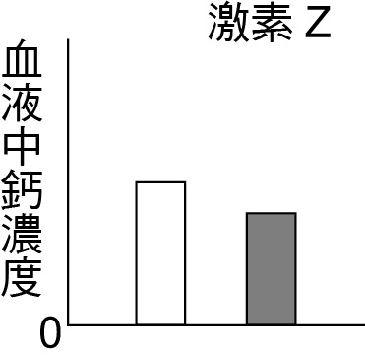 (D) 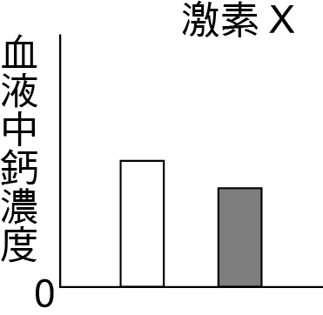（□表示注射前；■表示注射後）
50. 此實驗中大白鼠所注射的激素Y最有可能為下列何者？ (A)副甲狀腺素 (B)胰島素 (C)升糖素 (D)腎上腺素

(題目結束。共50題，每題2分)

作答完成也檢查過答案了嗎？還有時間的話，可以看看下面有趣的小文章喔！祝大家寒假愉快囉！
幾乎所有的動物都有一套傳遞訊息的方式。從神經生理的研究知道，鳥和人類在視覺方面的感受較類似，兩者都可以感受到紅、橙、黃、綠、藍、靛、紫的可見光，看不到紫外線和紅外線。昆蟲卻對紫外線敏感，昆蟲幾乎看不到可見光，我們的「紅色」對蜜蜂而言是「黑色」，昆蟲看到的、聽到的、嗅到的東西和我們人類截然不同。
鳥類以視覺做為主要的溝通方式。大部分的昆蟲靠化學物質彼此溝通，螢火蟲是個異數，牠們主要用視覺溝通。螢火蟲生長在潮溼的地方，仲夏的薄暮，你往往可以看到螢火蟲在空中閃爍。夏日的黃昏，草地上飛舞的燈，都是雄螢火蟲的傑作，牠們一閃一閃地打著號燈，吸引草叢中雌螢火蟲的注意，不同種的螢火蟲所打的燈號不同，彼此並不混淆。雌螢火蟲在草叢中看見同種的訊號，如果來電，就會發出同樣的訊號。雄螢火蟲一看到雌螢火蟲的信號立刻翩然飛下，向雌螢求偶，與她交配。

105-1-3 七年級自然科―解答
01-10 DCACB CBCAC
11-20 ADBCD DBCBB
21-30 BDCAC ACDDB
31-40 DBBDD AABCA
41-50 DDACC BACAB

